DANH SÁCH ĐIỂM ĐẾN BA VÌ NĂM 2022
(Kèm theo KH số 06/KH-UBND)

STT | ĐIỂM ĐẾN | HÌNH ẢNH | DỊCH VỤ
1 | Du lịch Ao  Vua  Đ/c: Tản Lĩnh  - Ba Vì). 0974.035.078 | 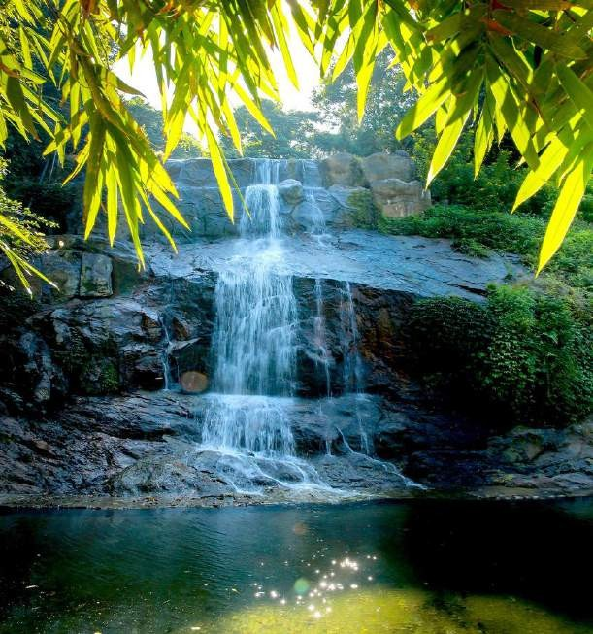 | I. Sản phẩm chủ yếu:  - DL sinh thái: Cảnh quan thiên nhiên như núi rừng, thác Ao Vua, hồ Ngọc Hoa,…  - Vui chơi giải trí  - Hệ thống trò chơi cảm giác mạnh : đĩa bay, thảm bay, tàu lượn, vũ trụ bay.  - Hệ thống trò chơi thường: trượt cỏ, phi thuyền bay, xe điện đụng, mâm xoay không gian, tháp xoay khí nén, đu quay nữ hoàng, du thuyền thiên nga…  - Hệ thống trò chơi dân gian, trò chơi vận động ngoài trời. Hệ thống công viên nước: 5 bể và máng trượt; Vườn thú mini.  - Nghỉ dưỡng: khách sạn nghỉ dưỡng: 89 phòng, 2 nhà sàn tập thể.  - Ẩm thực: 2 nhà hàng sức chứa hàng ngàn khách, phục vụ món ăn đa dạng, đặc biệt là các món ăn kết hợp thảo dược bản địa.  - Hội nghị, hội thảo: hội trường lướn sức chứa 400 chỗ; 2 hội thảo nhỏ từ 20-70 khách được lắp đặt trang thiết bị tiện nghi, hiện đại.  II. Sản phẩm đặc thù: “Du lịch chăm sóc sức khỏe”  Gồm:  - Khu tắm - xông hơi từ thảo dược thiên nhiên: tắm chanh, tắm thuốc người Dao, tắm trà xanh, sữa tươi,….  - Khu chẩn trị, tư vấn, chăm sóc sức khỏe Đông y  *. Ưu đãi:

- Trong dịp khai trương du lịch Ba Vì - Miễn vé vào cửa từ 14-16/4 - Từ 1/3-28/4: từ 20 khách người lớn trở lên giảm 10% giá vé vui chơi - Phòng nghỉ: giảm
5% từ 5 phòng trở lên. Đặc biệt từ 14-16/4 tặng quà đặc biệt theo từng phòng
 |  | 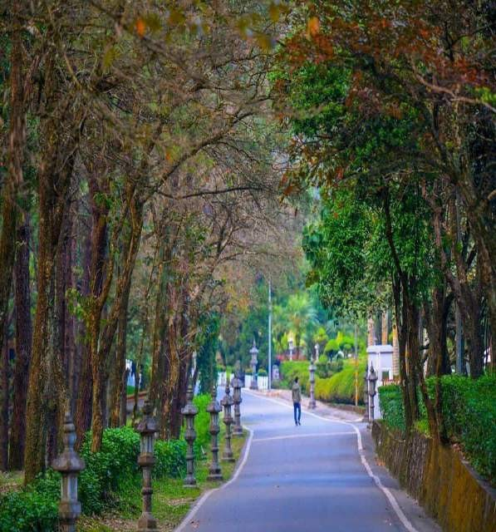 | 1. Du lịch tâm linh và tham quan di tích lịch sử
 |  |  | văn hóa: Đền Bác, Đền Thượng, Đền Trung.
 |  |  | - Tham quan Cây di sản (Cây Bách) cốt 900m, Di
 |  |  | tích căn cứ địa lịch sử cốt 600m, Tuyến nhà Tù
 |  |  | thời Pháp cốt 1100, Tuyến nhà thờ Đổ cốt 800m,
 |  |  | 2. Sản phẩm du lịch trải nghiệm
 |  |  | - Tuyến trải nghiệm xuyên rừng từ Cốt 1100 sang
2 | Vườn quốc gia Ba Vì Tản Lĩnh – Ba Vì |  | Đền Trung dài 10km, Tuyến Vách Đá Trắng dài 3.5km, Tuyến suối Ngọc Hoa, Trải nghiệm chương trình 1 ngày trong Rừng cho các đoàn học  sinh, sinh viên.
 | 0963.871.996 |  | 3. Sản phẩm đặc thù  - “Lễ hội khinh khí cầu” gắn với hoạt động trải
 |  |  | nghiệm hoa Dã Quỳ (đường hoa, lều hoa, carnval
 |  |  | dã quỳ); Vườn hoa Bướm 0,69ha; Vườn hoa đỗ
 |  |  | quyên và rừng thông cốt 400: tháng 10-12;
 |  |  | - Bãi cắm trại du lịch Vườn : phục vụ 200 -300
 |  |  | khách

3 | Ba Vì resort -  Cốt 400 –  Vườn quốc  gia Ba Vì 0963.900.169 | 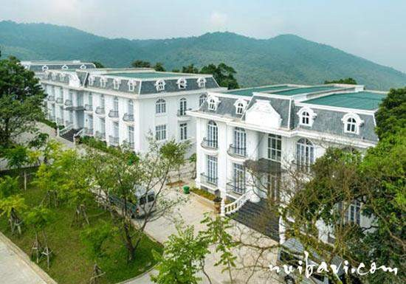 | 1. Sản phẩm lưu trú, nghỉ dưỡng:  - 4 tòa khách sạn với 86 phòng bao gồm: 6 phòng  VIP và 80 phòng Deluxe  2. Sản phẩm du lịch hội nghị, hội thảo:  - Quy mô, diện tích, chỗ ngồi: có 3 phòng họp có sức chứa hơn 300 chỗ ngồi họp:  - Điều kiện phục vụ hội nghị, hội thảo: có đầy đủ các trang thiết bị như đường truyền internet, âm thanh, ánh sáng, bàn ghế, bục bảng…  3. Sản phẩm ăn uống, ẩm thực:  - Quy mô, số lượng phòng, chỗ: nhà hàng Ba Vì  Xanh với công suất tối đa 500 khách.  - Sản phẩm đặc trưng: các đặc sản địa phương Ba Vì, đặc sản cá của Sông Đà…  4. Sản phảm vui chơi giải trí, các hoạt động trải nghiệm sinh thái, nông nghiệp, cắm trại….vv:  - Khu đồi thông là nơi du khách đến để cắm trại, chụp ảnh, khám phá thiên nhiên, điểm học tập của nhiều trường học…  - Thời gian duy trì hoạt động: cả năm  * Ưu đãi: Thực hiện mức giảm vé tham quan cho  các đối tượng: HS, SV, người cao tuổi.

4 | Melia Ba Vi Mountain Retreat - Cốt 600 – Vườn quốc gia Ba Vì 0902.211.285 | 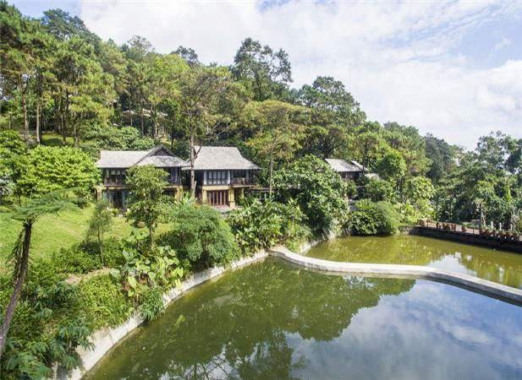 | 1. Sản phẩm lưu trú, nghỉ dưỡng:  - Quy mô, số lượng phòng: 55 phòng  - Sản phẩm đặc trưng: Nghỉ dưỡng cao cấp  2. Sản phẩm du lịch hội nghị, hội thảo:  - Quy mô, diện tích, chỗ ngồi: 3 phòng hội thảo sức chứa lên tới 150 khách  - Điều kiện phục vụ hội nghị, hội thảo: Phòng hội thảo với tranh bị đầy đủ tiện nghị phục vụ hội thảo và Tiệc Gala cho các Đoàn khách  3. Sản phẩm ăn uống, ẩm thực:  - Quy mô: 2 nhà hàng phục vụ từ 40 -80 chỗ  - Sản phẩm đặc trưng: Phục vụ đa dạng các món ăn từ Á, Âu, Buffet, chọn món  4. Sản phảm vui chơi giải trí, các hoạt động trải nghiệm sinh thái, nông nghiệp, cắm trại….vv:  - Tên sản phẩm: Ngoc Hoa Trekking tour, Prison Trekking tour, Uncle Ho/ Thuong Temple trekking tour, Buggy tour  - Quy mô đón khách trong ngày, trong tuần: Vận hành trekking tour hàng ngày và phụ thuộc vào thời tiết  - Thời gian duy trì hoạt động: từ 8h sáng đến 14h  5. Sản phẩm chăm sóc sức khỏe:  - Tên sản phẩm: Yoga, Spa, Thiền, Gym  - Quy mô đón khách trong ngày, trong tuần: Nhóm Yoga 10-15 pax, Spa với 2 phòng đơn, 2 phòng đôi và 2 phòng 3=> phục vụ tối đa 5 khách cùng 1 thời điểm.  - Thời gian duy trì hoạt động: từ 9h sáng đến 8h tối.  * Cung cấp các sản phầm gói chụp ảnh cưới và tổ chức đám cưới cao cấp

5 | Du lịch Thiên Sơn – Suối Ngà - Vân Hòa – Ba Vì  0962.688.598 | 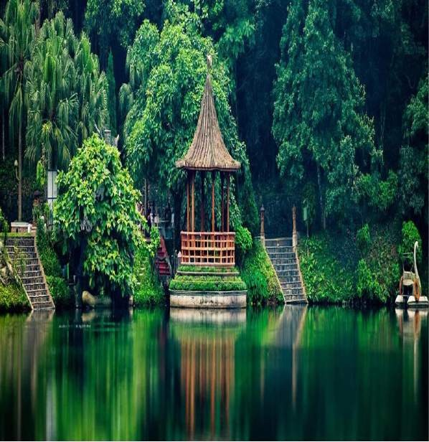 | 1. Sản phẩm lưu trú, nghỉ dưỡng:  - 20 phòng đôi: (có thể lưu trú 60 người);  - Nhà sàn: 7 sàn nghỉ cộng đồng (có thể lưu trú 350 người);  - Sản phẩm đặc trưng: bể bơi tự nhiên, chăm sóc sức khỏe.  2. Sản phẩm du lịch hội nghị, hội thảo:  - Phòng Hội nghị hội thảo: 50 – 300 người  - Điều kiện phục vụ hội nghị, hội thảo: Đầy đủ bàn ghế, âm thanh ánh sáng, máy chiếu...  3. Sản phẩm ăn uống, ẩm thực:  - Nhà hàng: 600 – 800 khách.  - Sản phẩm đặc trưng: Các món ăn thực dưỡng tốt cho sức khỏe; các món ăn bản địa đặc trưng, phục vụ theo nhu cầu của khách hàng...  4. Sản phảm vui chơi giải trí, các hoạt động trải nghiệm sinh thái, nông nghiệp, cắm trại….vv:  - Hoạt động trải nghiệm leo núi, ngắm thác suối, bể bơi, trải nghiệm cầu tre tình yêu và đường dạo cầu tre... phục vụ hàng nghìn lượt khách.  - Khu cắm trại trải nghiệm tại rừng thông: có thể phục vụ từ 100 - 300 người.  - Du lịch chăm sóc sức khỏe, du lịch chữa lành..  - Thời gian duy trì hoạt động: Thường xuyên  * Ưu đãi: Giảm vé tham quan và dịch vụ lưu trú:  10 – 30 % (từ thứ 2 đến thứ 5).  * Quy mô: Diện tích toàn khu sinh thái nghỉ dưỡng: 250ha;

6 | Khoang Xanh  – Suối Tiên - Vân Hòa – Ba Vì | 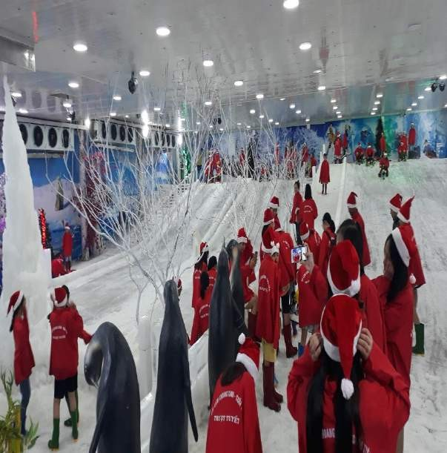 | 1. Sản phẩm lưu trú, nghỉ dưỡng:  - Tổng số phòng nghỉ: 155 phòng (có thể lưu trú  trên 600 khách);  - Tổng số sàn nghỉ: 2 sàn nghỉ cộng đồng (có thể lưu trú 150 người);  - Sản phẩm sinh thái đặc trưng: Du lịch sinh thái, suối thác rừng nguyên sinh,thăm vườn thú- vương quốc cá sấu, bể bơi hồ tạo sóng , các trò chơi cảm giác mạnh ,trượt ống, trượt máng tốc độ cao, trèo thuyền kayak…..  - Sản phẩm đặc sắc : Tắm bùn khoáng nóng với bể bơi nước suối nóng 1050m2  -Khám phá động trượt tuyết bắc cực thu nhỏ tại  khoang xanh  -Khám phá âm cung huyền bí  - Sản phẩm du lịch hội nghị, hội thảo:  - Phòng Hội nghị hội thảo 50 – 800 người  - Điều kiện phục vụ hội nghị, hội thảo:phòng lạnh đầy đủ bàn ghế, âm thanh, ánh sáng công suất lờn  , máy chiếu...  4. Ẩm thực:  - Nhà hàng: 800 – 1000 khách.  - Sản phẩm đặc trưng: Các món ăn ẩm thực đặc sản vùng miền ,các món ăn bản địa đặc trưng, phục vụ theo nhu cầu của khách hàng...  5. Sản phẩm vui chơi giải trí,  - Hoạt động trải nghiệm leo núi, ngắm thác suối, bể bơi... phục vụ hàng nghìn lượt khách.  - Khu cắm trại, đốt lửa trại, văn hóa văn nghệ  - Các trò chơi cảm giác mạnh ngoài trời: Đu lắc, đĩa bay, thảm bay,ô tô bay,thuyền nhùn ,vòng quay nữ hoàng.....
0962.586.071
0984.756.986

- Thời gian duy trì hoạt động: cả năm
* Ưu đãi: Giảm vé tham quan và dịch vụ cho các đoàn hội nghị ,hội thảo,các đơn vị lữ hành, các đoàn khách đặt trước...tùy theo số lượng cụ thể.
7 | Tản Đà Spa Resort - Vân Hòa – Ba Vì  0979.448.809 | 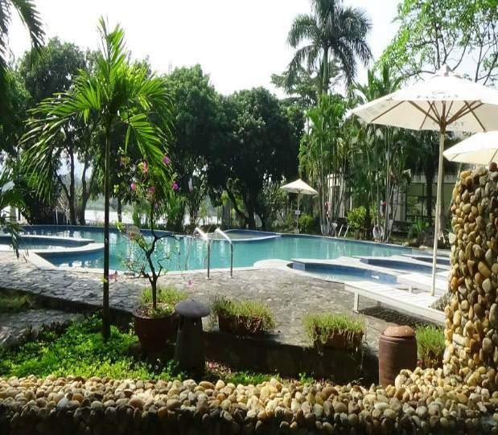 | 1. Lưu trú: 52 phòng  - Sản phẩm đặc trưng: Ngâm khoáng nóng trong  phòng  2. Sản phẩm du lịch hội nghị, hội thảo:  - Quy mô, diện tích, chỗ ngồi: 3 phòng hội trường với công suất 30 – 150 người  - Điều kiện phục vụ hội nghị, hội thảo: Âm thanh, ánh sáng, máy chiếu, míc, loa….  3.Ẩm thực:  - Quy mô, số lượng phòng, chỗ: 150 -500 khách  - Sản phẩm đặc trưng: Ẩm thực Việt  4. Sản phảm vui chơi giải trí, các hoạt động trải nghiệm sinh thái, nông nghiệp, cắm trại….vv:  - Tên sản phẩm: tennis, cầu lông, bi-a, xe đạp, xe điện, thuyền thiên nga, kayak, karraoke..  - Quy mô đón khách trong ngày, trong tuần: Khoảng 1.000 khách/ngày  - Thời gian duy trì hoạt động: Hoạt động từ 07h00  – 19h00  5. Sản phẩm chăm sóc sức khỏe:  - Tên sản phẩm: Massage, tắm bùn, tắm khoáng, xông hơi, sục zacuzi  - Quy mô đón khách trong ngày, trong tuần:  + Massage: phục vụ 8 khách/lượt  + Tắm bùn: Phục vụ 50 khách/lượt  + Bể bơi khoáng nóng, khoáng lạnh: phục vụ 200 khách/lượt

- Thời gian duy trì hoạt động: Hoạt động từ
07h00- 19h00
*. Ưu đãi:
- Giảm vé cổng: giảm 20% các ngày trong tuần
- Phí dịch vụ ăn uống: Có các món ăn đặc biệt trong ngày trong tuần
- Lưu trú: giảm 40%
8 | Paragon Rersort - Vân Hòa – Ba Vì  0978.984.382 | 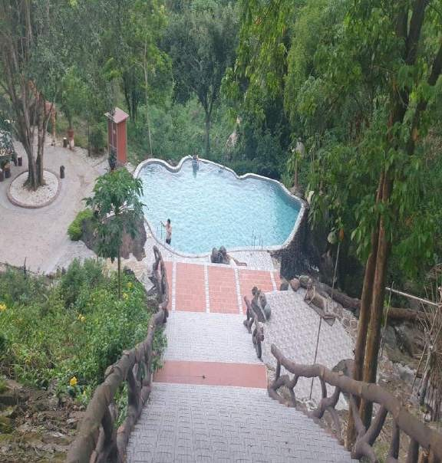 | 1 Sản phẩm lưu trú:  + 69 phòng khép kín  + 15 nhà sàn cộng đồng  2. Sản phẩm du lịch hội nghị, hội thảo:  - Quy mô, diện tích, chỗ ngồi: 50-1000 khách  - Điều kiện phục vụ hội nghị, hội thảỏ: Theo tiêu chuẩn  3. Sản phẩm ăn uống, ẩm thực:  - Quy mô, số lượng phòng, chỗ ngồi: 50-1000 khách  - Sản phẩm đặc trưng:các món ăn truyền thống, theo nhu cầu của khách  4. Sản phảm vui chơi giải trí, các hoạt động trải nghiệm sinh thái, nông nghiệp, cắm trại….vv:  - Tên sản phẩm:Bể bơi nước lạnh,Khu tắm suối,Tắm thác …  - Thăm quan vườn hồng lớn nhất việt nam  - Leo núi …,thăm quan đài quan sát  5. Sản phẩm chăm sóc sức khỏe:  - Tên sản phẩm:Masage ,xông hơi ,Ngâm thảo dược  - Quy mô đón khách trong ngày, trong tuần :  - Thời gian duy trì hoạt động:

9 | Du lịch Bản Coốc - Minh Quang – Ba Vì 0984.778.788 | 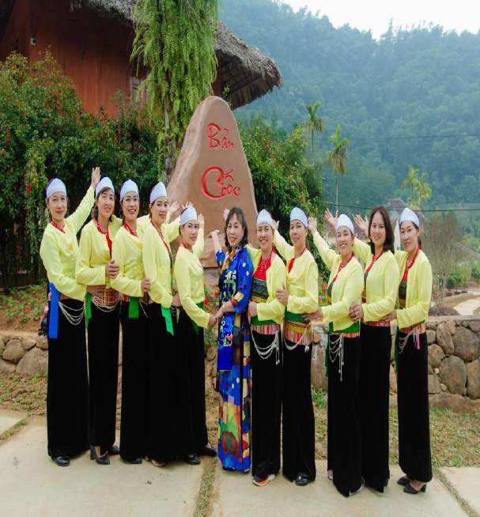 | 1. Sản phẩm lưu trú, nghỉ dưỡng: Quy mô: 200 chỗ  - Số lượng phòng: 10 phòng khép kín + 3 nhà sàn nghỉ cộng đồng  2. Sản phẩm du lịch hội nghị, hội thảo:  - Diện tích: 600 m2 phục vụ 200 chỗ ngồi.  - Điều kiện phục vụ hội nghị, hội thảo: đủ máy chiếu, phòng họp  3. Sản phẩm ăn uống, ẩm thực:  - Quy mô nhà hàng: 200 chỗ; tối đa có thể phục vụ:  200 khách  - Sản phẩm đặc trưng: các món ăn đặc trưng của dân tộc Mường, Dao  4. Sản phẩm vui chơi giải trí, các hoạt động trải nghiệm sinh thái, nông nghiệp, cắm trại…v.v.  + Du lịch sinh thái rừng nguyên sinh, suối, vườn cây ăn quả  + Cắm trại, lửa trại  + Chợ phiên Mường Dao – chủ nhật cuối các tháng  - Quy mô đón khách trong ngày, trong tuần: 200  khách/ngày  -Thời gian duy trì hoạt động: cả năm  5. Sản phẩm chăm sóc sức khỏe: Tắm lá thuốc người  Dao.  - Quy mô đón khách trong ngày, trong tuần: 200 khách  - Thời gian duy trì hoạt động: từ 6h đến 22h các ngày trong tuần (trừ một số ngày lễ, tết)  6. Sản phẩm mới, đặc thù:
 |  |  | - Lễ hội “chợ phiên Mường – Dao Ba Vì”: gắn
 |  |  | với trải nghiệm văn hóa Mường - Dao Ba Vì (tục
 |  |  | vác nước đầu xuân của già làng, ẩm thực dân tộc;
 |  |  | chiêng Mường; Tìm hiểu Bộ lịch cổ đại người
 |  |  | Mường Việt Nam…). Các hoạt động trải nghiệm,

tham gia nông nghiệp (tham quan và trải nghiệm vườn chè, vườn thốc nam dân tộc Dao) – thời gian: Từ 10 - 15/4 hàng năm và duy trì chợ phiên thứ bảy, chủ nhật.
- Lễ hội “Mừng cơm mới”: Gắn với hoạt động chế biến lúa gạo truyền thống, hội thi nấu cơm, văn hóa Mường Dao. Vào dịp 10/10 âm lịch theo truyền thống của cùng đồng bằng – trung du bắc bộ.
- Kết hợp hoạt động tín ngưỡng thờ Đức Thánh Tản Viên Sơn tại Đền Hạ, Đền Trung, Chùa Tản Viên, Khu du lịch K9
*. Ưu đãi: Giảm vé cổng: 100 %; Phí DV ăn uống:
10 %; Phí tham quan: 30%;- Lưu trú: 10%

10 | Trang trại đồng quê - Thôn Nghe – Vân Hòa  0976.584.377 | 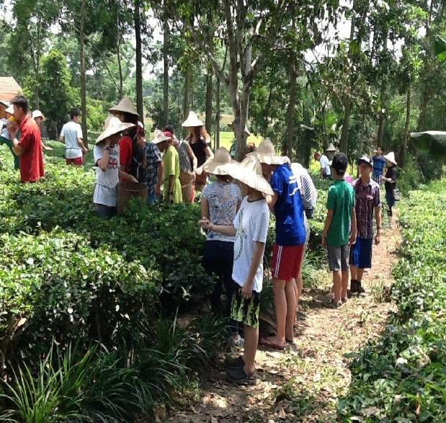 | 1. Sản phẩm lưu trú, nghỉ dưỡng:11 phòng khép kín, 4 phòng tập thể  - Sản phẩm đặc trưng: Mô hình trải nghiệm du lịch nông nghiệp, nông thôn  2. Sản phẩm du lịch hội nghị, hội thảo:  - Quy mô, diện tích, chỗ ngồi: 2 phòng hội thảo với sức chứa 50-70 khách  - Điều kiện phục vụ hội nghị, hội thảo: có đầy đủ bàn ghế, máy chiếu, mic, loa  3. Sản phẩm ăn uống, ẩm thực:  - Quy mô, số lượng phòng, chố: ăn uống tại sân có mái che với sức chứa 50-100 khách  - Sản phẩm đặc trưng: các món ăn đặc trưng bản địa như thịt đà điểu  4. Sản phảm vui chơi giải trí, các hoạt động trải nghiệm sinh thái, nông nghiệp, cắm trại….vv:  - Tên sản phẩm: Mô hình trải nghiệm du lịch nông nghiệp, nông thôn  + Hoạt động úp cá, tráng bánh cuốn, gieo mạ, trồng cây, thu hoạch rau….  - Quy mô đón khách trong ngày, trong tuần: tổ chức tour hàng ngày và phụ thuộc vào thời tiết, nhu cầu của khách  - Thời gian duy trì hoạt động: từ 8h - 17h  5. Sản phẩm chăm sóc sức khỏe:  - Tên sản phẩm: Làng thảo dược người Dao  - Quy mô đón khách trong ngày, trong tuần: 20-  30 khách/ngày, phụ thuộc nhu cầu của khách.  - Thời gian duy trì hoạt động: tất cả các ngày trong tuần

 | Trang trại GIA TRỊNH ECOFARM -  Thôn Bài- Xã Yên Bài- Huyện Ba Vì- TP Hà Nội | 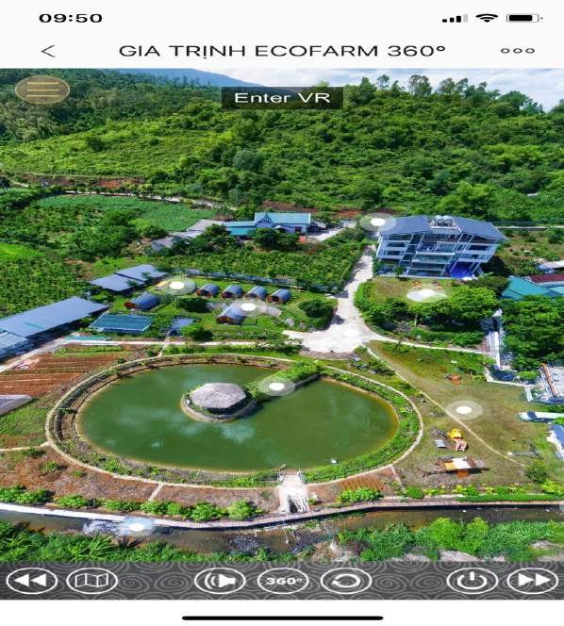 | 1.Sản phẩm lưu trú, nghỉ dưỡng: 10 phòng đôi,  10 phòng bungalow, 2 phòng tập thể (6-8 người),  4 phòng tập thể (10-15 người)  - Tổng công suất:100- 150 người  - Bể bơi: Có bể bơi ngoài trời  - Quy mô, diện tích toàn khu 10.000 m2  - Sản phẩm du lịch hội nghị, hội thảo:  Quy mô, diện tích, chỗ ngồi:Phòng hội nghị,hội thảo dành cho 50 người,có đầy đủ âm thanh, ánh sáng, máy chiếu..  - Sản phẩm ăn uống, ẩm thực:  - Quy mô, số lượng phòng, chỗ: Khu vực phòng ăn dành cho 50 người, có không gian nhà hàng riêng, bếp nấu riêng, có không gian tổ chức BBQ ngoài trời riêng biệt  - Sản phẩm đặc trưng (món ăn): Bánh rán lúc lắc và các loại bánh dân tộc như: bánh gai,bánh 9 tầng mây,bánh gấc,bánh lá cẩm, bánh dành dành, bánh ít dừa,bánh khúc.  4. Sản phảm vui chơi giải trí, các hoạt động trải nghiệm sinh thái, nông nghiệp, cắm trại….vv:  - Tên sản phẩm:Tham gia các hoạt động trồng trọt, chăn nuôi, thu gom nông sản trong khu, có khu các trò chơi dân gian ngoài trời và khu trò chơi trong nhà  - Thời gian duy trì hoạt động: Tất cả các ngày trong tuần  5. Dịch vụ chăm sóc sức khỏe: Có bể bơi, xông khô, xông ướt,ngâm chân thảo dược.  * Ưu đãi:  - Giảm giá tiền phòng cho các đoàn từ 10 đến  20 người: 10%
 | 0972.663.864
11

- Đoàn 20-50 người: 15%
- Đoàn trên 50 người giảm giá: 20%
Ngoài ra : Đoàn trên 20 người sẽ được tặng gói tham gia làm bánh rán lúc lắc ngay tại khu.
12 | Cơ sở Chill Garden - Thôn Bài, xã Yên Bài, huyện Ba Vì 0979.568.588 | 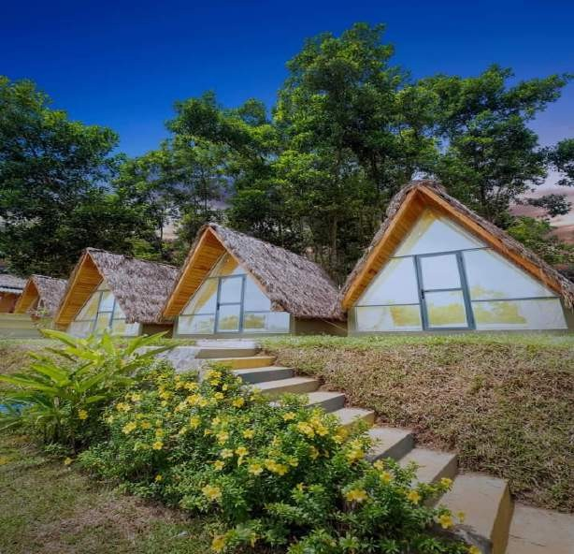 | 1. Sản phẩm lưu trú, nghỉ dưỡng:  - Số lượng buồng phòng (4 Group); Phục vụ tối đa 102 người  - Bể bơi  - Quy mô, diện tích toàn khu:7.2000m2  2. Sản phẩm du lịch hội nghị, hội thảo:  - Quy mô, diện tích, chỗ ngồi: 102 người  3. Sản phẩm ăn uống, ẩm thực:  - Quy mô, số lượng phòng, chỗ: 102 người  4. Sản phảm vui chơi giải trí, các hoạt động trải nghiệm sinh thái, nông nghiệp, cắm trại….vv:  - Tên sản phẩm: câu cá, chèo thuyến Kayak, bi  lắc, bắn cung, phi tiêu  - Quy mô đón khách trong ngày, trong tuần: 102  người  - Thời gian duy trì hoạt động: 24/24

13 | Queen’s Homestay Ba Vì Thôn Quảng Phúc, Yên Bài, Ba Vì, Hà Nội 0985.637.138 | 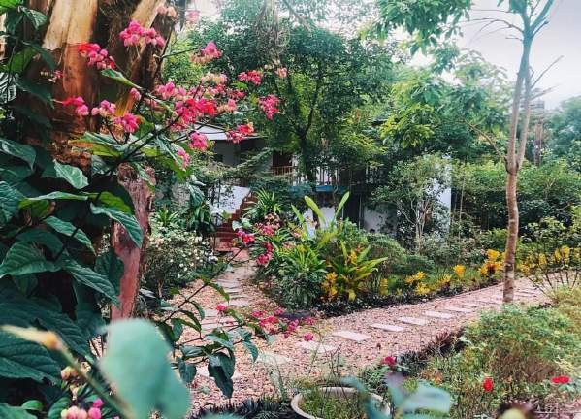 | 1.Sản phẩm lưu trú, nghỉ dưỡng:  - Số lượng buồng phòng (09 căn); Phục vụ tối đa 100 người  - Bể bơi 100m2  - Quy mô, diện tích toàn khu: 10.000m2  2. Sản phẩm du lịch hội nghị, hội thảo:ngoài trời  - Quy mô, diện tích, chỗ ngồi: 100  - Điều kiện phục vụ hội nghị, hội thảo: chỉ phục vụ ngoài trời  3. Sản phẩm ăn uống, ẩm thực:  - Quy mô, số lượng phòng, chỗ: theo số lượng người ở từng căn  - Sản phẩm đặc trưng (món ăn): gà đồi, cá sông

14 | Maryland Garde  Đ/c: Xóm Muỗi, Xã  Yên Bài, Huyện Ba Vì, Thành phố Hà Nội  0824.134.870 | 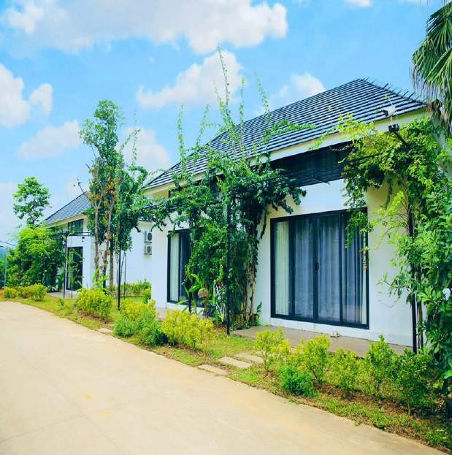 | 1.Sản phẩm lưu trú, nghỉ dưỡng:18 căn biệt thự. Trong đó có 2 căn 4 phòng ngủ, 2 căn 3 phòng ngủ, 14 căn 2 phòng ngủ, 1 căn nhà sàn có diện tích 100m2.  - Phục vụ tối đa: 150 người  - 2 Bể bơi có diện tích 150m2.  - Quy mô, diện tích toàn khu:6,2 ha  2. Sản phẩm du lịch hội nghị, hội thảo:  - Có 3 sân cỏ rộng rãi (800m2),phù hợp với các chương trình sự kiện, hội thảo ngoài trời.  - Điều kiện phục vụ hội nghị, hội thảo: có đầy đủ âm thanh, ánh sáng,dàn karaoke,loa,micro phục vụ các sự kiện.  3. Sản phẩm ăn uống, ẩm thực:  - Nhà hàng: diện tích 150m2.  - Du khách có thể tổ chức ăn ngoài trời theo yêu cầu.  - Sản phẩm đặc trưng: Gà đồi, dê núi, lợn mán, rau rừng  4. Sản phảm vui chơi giải trí, các hoạt động trải nghiệm sinh thái, nông nghiệp, cắm trại….vv:  + Trải nghiệm trồng, chăm sóc, thu hoạch rau  + Các hoạt động vui chơi ngoài trời: Xích đu, bập bênh,cầu thăng bằng, đạp xe đạp, chụp ảnh vườn hoa, đánh cầu lông, đá bóng...  + Hoạt động bơi, thả diều, đối lửa trại  - Quy mô đón khách trong ngày, trong tuần:  + Ngày thường: 20- 30 khách/ngày  + Cuối tuần: 50 – 80 khách/ngày  - Thời gian duy trì hoạt động:cả năm  5. Dịch vụ chăm sóc sức khỏe: Ngâm chân thảo dược, tập thiền dưỡng sinh tái tạo năng lượng.

15 | Hoya house  Đ/c: Thôn  Bơn, Vân Hòa, Ba Vì, HN 0946.083.333 | 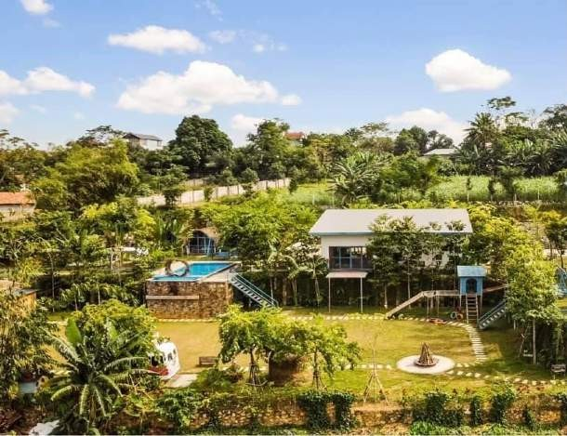 | 1. Sản phẩm lưu trú, nghỉ dưỡng:  - Số lượng buồng phòng : 3 Villa, tổng số 14 phòng ngủ; Phục vụ tối đa 60 người.  - Bể bơi : 3 bể bơi  - Quy mô, diện tích toàn khu : 5000m2  - Quy mô đón khách trong ngày, trong tuần: 60  khách  - Thời gian duy trì hoạt động: 27/7 từ năm 2019  2. Sản phẩm ăn uống, ẩm thực:  - Quy mô, số lượng phòng, chỗ: 40 chỗ
16 | Ms Taha Villas Ba Vì Thôn Muồng Cháu, Xã Vân Hòa,  Huyện Ba Vì, TP Hà Nội. (Homestay) 0913.580.500 | 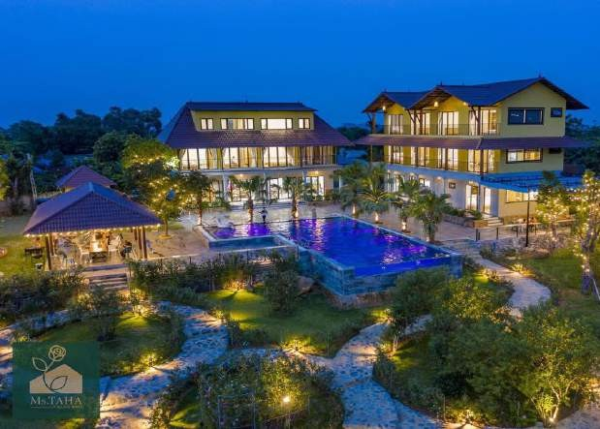 | Sản phẩm lưu trú, nghỉ dưỡng:  Tổng số có 2 căn Villa, 2 Căn Bungalow:  - Villa 26 bao gồm 6 phòng ngủ ( 2 phòng ngủ đôi, 4 phòng Dorm ) và 1 phòng khách bếp  - Villa 28 bao gồm 5 phòng ngủ ( 2 phòng ngủ đôi, 3 phòng Dorm ) và 1 phòng khách bếp  - 02 căn Bungalow :bao gồm 4 phòng ngủ đôi  - Phục vụ tối đa 100 người.  - Bể bơi ngoài trời rộng 150m2  - Vườn hoa hồng :gần 1000 gốc hoa hồng các loại  - Quy mô, diện tích toàn khu: 5200 m2

17 | Tản View  Vila &  Bungalow - Thôn Xoan, xã Vân Hoà, Ba Vì, Hà Nội.  0909858468 | 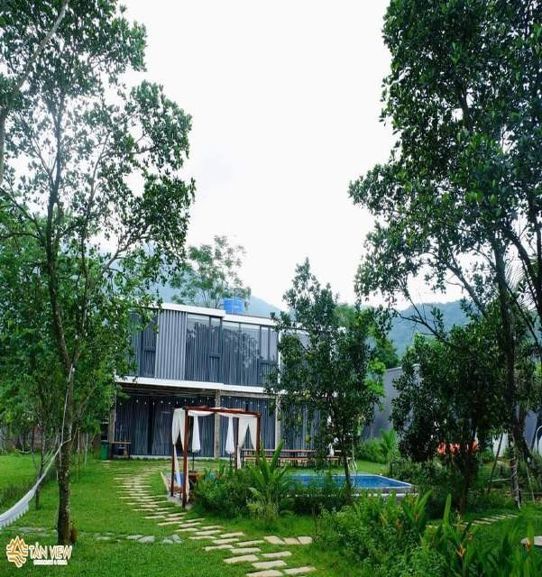 | 1.Sản phẩm lưu trú, nghỉ dưỡng:  - 2 căn Villa phục vụ 18 – 28 người/căn, mỗi căn  có 4 phòng  - 4 Bungalow: tiêu chuẩn mỗi bun 2 người lớn và 1 trẻ em, tối đa mỗi bun 4 người lớn  -Bể bơi: 2 bể với diện tích 50m  -Sân teambuiding và đốt lửa trại rộng 1500m 2.Nhiều điểm checkin: vườn dừa, tổ chim, xích đu trứng, cây thông cô đơn, cầu ao, vườn hoa dã quỳ  - Khu vui chơi cho trẻ em : cầu trượt, leo núi, xích đu.  3. Ẩm thực:  -Bếp nướng ngoài trời free  -Bếp ăn rộng rãi đầy đủ dụng cụ, tủ lạnh, bếp từ, bếp lẩu, lò vi sóng, bát đũa , cốc chén đầy đủ.  - Có nhà ăn riêng biệt phục vụ tối đa 70 người.  - Sản phẩm đặc trưng: gà, lợn, dê..v..v.  4. Sản phẩm du lịch hội nghị, hội thảo:  - Sân cỏ rộng 1500m2.  - Điều kiện phục vụ hội nghị, hội thảo: có máy  chiếu, có đội tổ chức sự kiện, loa đài đầy đủ.  - Thời gian hoạt động: cả năm  - Quy mô, diện tích toàn khu:…11000.m2

18 | An Vui Lodge & Cottage  đ/c: Thôn  Muồng Voi, xã Vân Hòa, huyện Ba Vì 0949.917.890 | 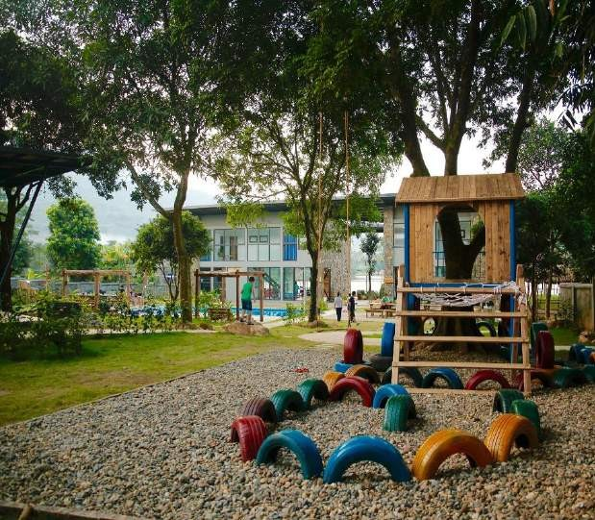 | 1. Sản phẩm lưu trú, nghỉ dưỡng:  - Số lượng buồng phòng 08 đôi, 05 đơn, 03 phòng tập thể); Phục vụ tối đa 80 người.  - Bể bơi: có  - Quy mô, diện tích toàn khu: 5000m2 hoặc… ha  2. Sản phẩm du lịch hội nghị, hội thảo:  - Quy mô, diện tích, chỗ ngồi: 20  - Điều kiện phục vụ hội nghị, hội thảo: có  3. Sản phẩm ăn uống, ẩm thực:  - Quy mô, số lượng phòng, chỗ: 80 khách  - Sản phẩm đặc trưng (món ăn): lợn mẹt  4. Sản phảm vui chơi giải trí, các hoạt động trải nghiệm sinh thái, nông nghiệp, cắm trại….vv:  - Tên sản phẩm: cắm trại, câu cá, lửa trại  - Quy mô đón khách trong ngày, trong tuần: 80 khách  - Thời gian duy trì hoạt động: 24/7
19 | Sen Villas Ba Vì - Thôn  Đồng Chay, Xã Vân Hòa, Ba Vì, Hà Nội 0988.960.995 | 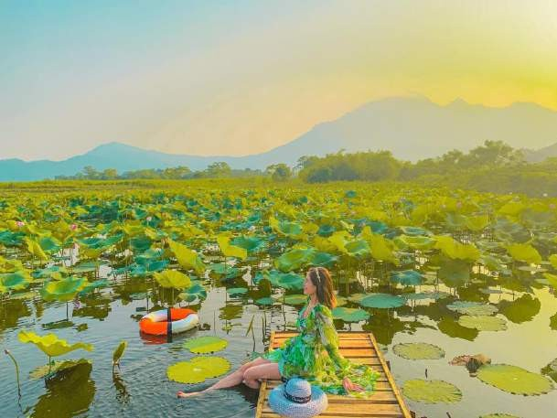 | 1. Sản phẩm lưu trú, nghỉ dưỡng:  - Toàn khu rộng 6000m2 bao gồm 2 villa và 3 Bungalow  + Villa 18: gồm 4 phòng ngủ, sức chứa 18 người  + Villa 22: gồm 5 phòng ngủ, sức chứa 22 người  + Bungalow: gồm 3 căn, sức chứa 6 người  - Bể bơi gồm có 2 cái đặt trong khuôn viên của 2 villa có diện tích 50m2  2.Sản phẩm ăn uống, ẩm thực:  - Villa có xây dựng nhà hàng để phục vụ khách tới nghỉ với công suất đón 50 người.  - Các món ăn đặc trưng của villa gồm các món gà, cá, lợn và các set nướng BBQ.

 |  |  | 3.Sản phảm vui chơi giải trí, các hoạt động trải nghiệm sinh thái, nông nghiệp, cắm trại….vv: Các tiện ích khách hàng có thể được trải nghiệm gồm: Câu cá trên hồ; Chụp ảnh với hoa sen tự nhiên; Chèo thuyển kayak; Đạp xe ngắm cảnh; Bắn cung; Chơi bi-a; Chơi bi lắc; Nướng BBQ; Xông hơi
20 | Lễ hội Làng họa Cổ Đô 0974.852.212 | 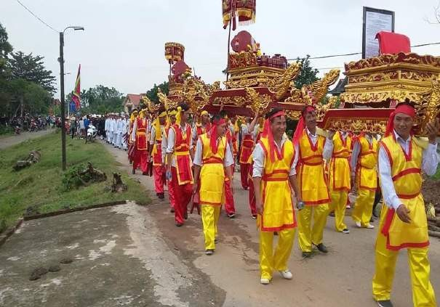 | - Quy mô: lễ hội làng  - Thời gian tổ chức: 12/9 âm lịch  - Tên sản phẩm: trải nghiệm các hoạt động của lễ hội làng truyền thống; góc chợ quê, ẩm thực xứ Đoài; tham gia các trò chơi dân gian; hội thi vẽ tranh ...

21 | Lễ hội Tản Viên Sơn Thánh | 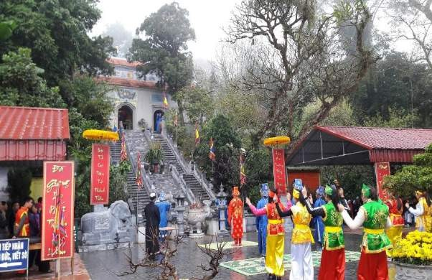 | - Quy mô: cấp huyện  - Thời gian tổ chức: 15 tháng giêng  - Tên sản phẩm: trải nghiệm các hoạt động của lễ hội truyền thống; lễ rước nước, góc chợ quê, ẩm thực xứ Đoài; tham gia các trò chơi dân gian; thi đấu thể dục thể thao,...
22 | Đền Thượng –  Núi Ba Vì | 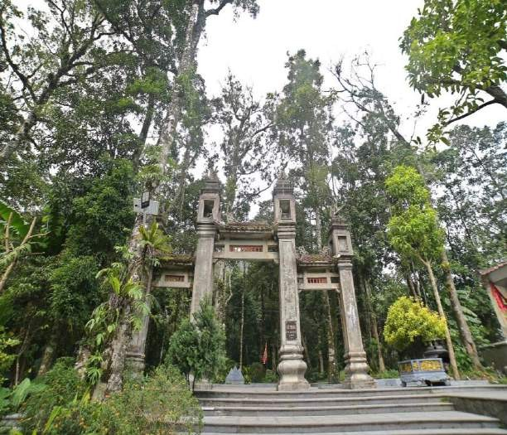 | Đền Thượng còn gọi là Chính cung thần điện, là nơi thờ Đức Thánh Tản Viên Sơn (vị thần đứng đầu trong tứ bất tử trong thần điện Việt). Tương truyền ngôi đền cổ được xây dựng từ thời An Dương Vương, nằm dưới một mái núi thắt cổ bồng (gọi là núi Tản Viên). Sách Dư địa chí của Nguyễn Trãi có viết: “ Năm 1.142 vào đời Vua Lý Nhân Tông sai thợ xây dựng đền thờ thần núi Tản Viên ở ngọn núi cao nhất, có lầu cao hai mươi tầng. Xem thế đủ thấy vùng đất này là một trong những vùng của miền đất Tổ, núi Ba Vì là Núi Tổ của nước Nam ta

23 | Đền Trung  xã Minh Quang, huyện Ba Vì | 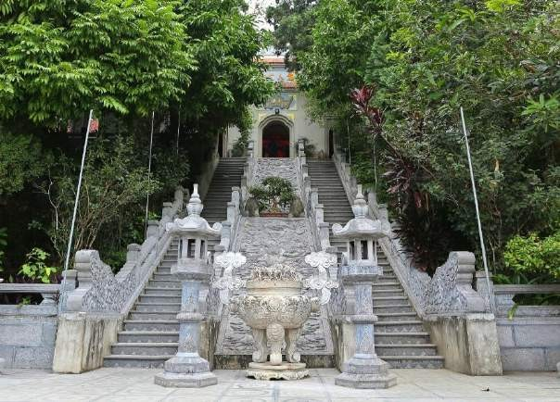 | Đền Trung tọa lạc ở lưng chừng núi phía Tây Ba Vì (khoảng cốt 600m) thuộc xã Minh Quang, huyện Ba Vì. Cuốn Ngọc Phả “Sự tích Đức Thánh Tản” lưu giữ tại Đền Và (Đông cung) do Quản giám bách thân Nguyễn Hiển sao lại năm Vĩnh Hựu thứ 3 (1737) có ghi Đền Trung là nơi thờ bà Ma Thị Cao Sơn, vị thần chủ cai quản núi Ngọc Tản, là mẹ nuôi của Sơn Tinh. Truyền thuyết kể lại rằng: Khi anh em Sơn Tinh sang núi Tản lập cơ nghiệp, bà Ma Thị đã nhận ba anh em làm con nuôi. Bà đã lập chúc thư (di chúc) giao lại toàn bộ đất đai ở vùng chân núi Ba Vì cho Sơn Tinh cai quản và có trách nhiệm lập đền thờ để hương hỏa cho bà.
24 | Đền Hạ  xã Minh Quang, huyện Ba Vì | 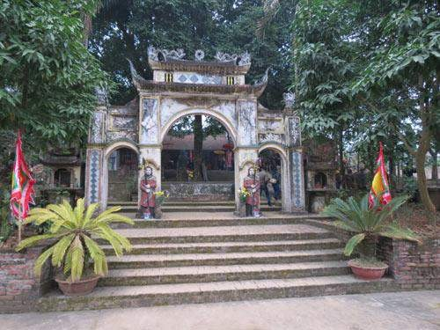 | Đền Hạ còn gọi là Tây Cung. Đền nằm dưới chân núi Tản ven bờ sông Đà thuộc địa phận xã Thủ Pháp xưa, nay là xã Minh Quang, huyện Ba Vì.
 | Đền Hạ  xã Minh Quang, huyện Ba Vì |  | Đền thờ Tam vị Đức Thánh Tản Viên. Theo các nhà nghiên cứu, đền Hạ xuất hiện muộn hơn so với đền Trung và Đền Thượng, đền nằm trên bãi đất bằng phẳng. Tương truyền, thuở nhỏ, ba anh em Sơn Tinh đi từ Động Lăng Xương sang núi Ngọc Tản kiếm củi, nhiều hôm trời tối không về kịp, ba anh em phải đốn cây rừng dựng lều ngủ lại. Về sau nhân dân đã xây dựng một ngôi đền ngay tại nơi đó để tưởng nhớ Ngài và gọi là đền Hạ.

25 | Đền thờ Bác Hồ  Vườn quốc gia  Ba Vì | 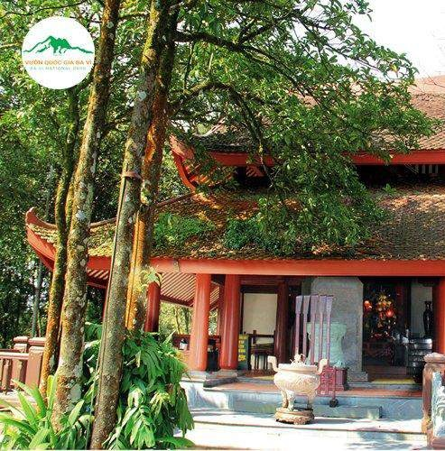 | Đền thờ Chủ tịch Hồ Chí Minh được xây dựng trên diện tích 150m2 tại Đỉnh Vua - Núi Ba Vì ở độ cao 1.296m so với mặt biển, do kiến trúc sư - Chủ tịch Hội kiến trúc sư Việt Nam Nguyễn Trực Luyện thiết kế.  Ngôi Đền có kiến trúc theo phong cách cổ, hai tầng tám mái đao cong, nhìn về hướng Nam.  Xung quanh Đền được bố trí các dãy ghế dài để mọi người đến thăm viếng được ngồi quây quần bên Bác. Tượng Bác được đúc bằng đồng thờ chính giữa Đền, với tư thế ngồi tay cầm tờ báo Nhân Dân. Hai bên có hạc giầu, giữa có đài hoa sen và các đồ thờ khác. Phía trên bàn thờ có bức trướng đề: "KHÔNG GÌ QUÝ HƠN ĐỘC LẬP TỰ DO".

